五、消防
１ 昔の消防組織
消防組織の充実によって近年大火災の発生はまぬがれているようであるが、しかし、その発生件数は少なくなく、全国的に増加の傾向をみせている。出火原因も世相の移り変りにつれて多様化し、たばこを筆頭に、こんろ、ストーブ、放火など、戦後の火災原因を代表している。
消防組織も、その原因の多様化に伴いそれに対応するだけの組織が要求され、昭和２３年に発足した自治体消防からみれば格段の進歩がうかがえる。
藩制時代からの消 この地方の消防組織で最も古いと思われる資料として、文化３年（１８０８）橋津藩倉の防火警備のために
防組織の流れ 設置された「火事の節人数手配之事」という欅板の額に掲げられていた記録が、奨恵社５０年史にのっている。この内容は前編３３３頁に記載しているとおり、役人による常時見廻りと、村人による臨時的手配とに分けてその配置と、防火器具の設備がこまかく記されている。また、当時使用されていた手動消火ポンプ（文久３年製）が今でも残されていて、昔の面影を偲ばせている。
旧村の各自治体には年代不明であるが、それぞれ消防組織があったものと思われる。鳥取県になってからの消防規則で１番古い記録が鳥取県史資料編に記載されているので、参考として掲げておく。
明治５年の鳥取県
消防組織
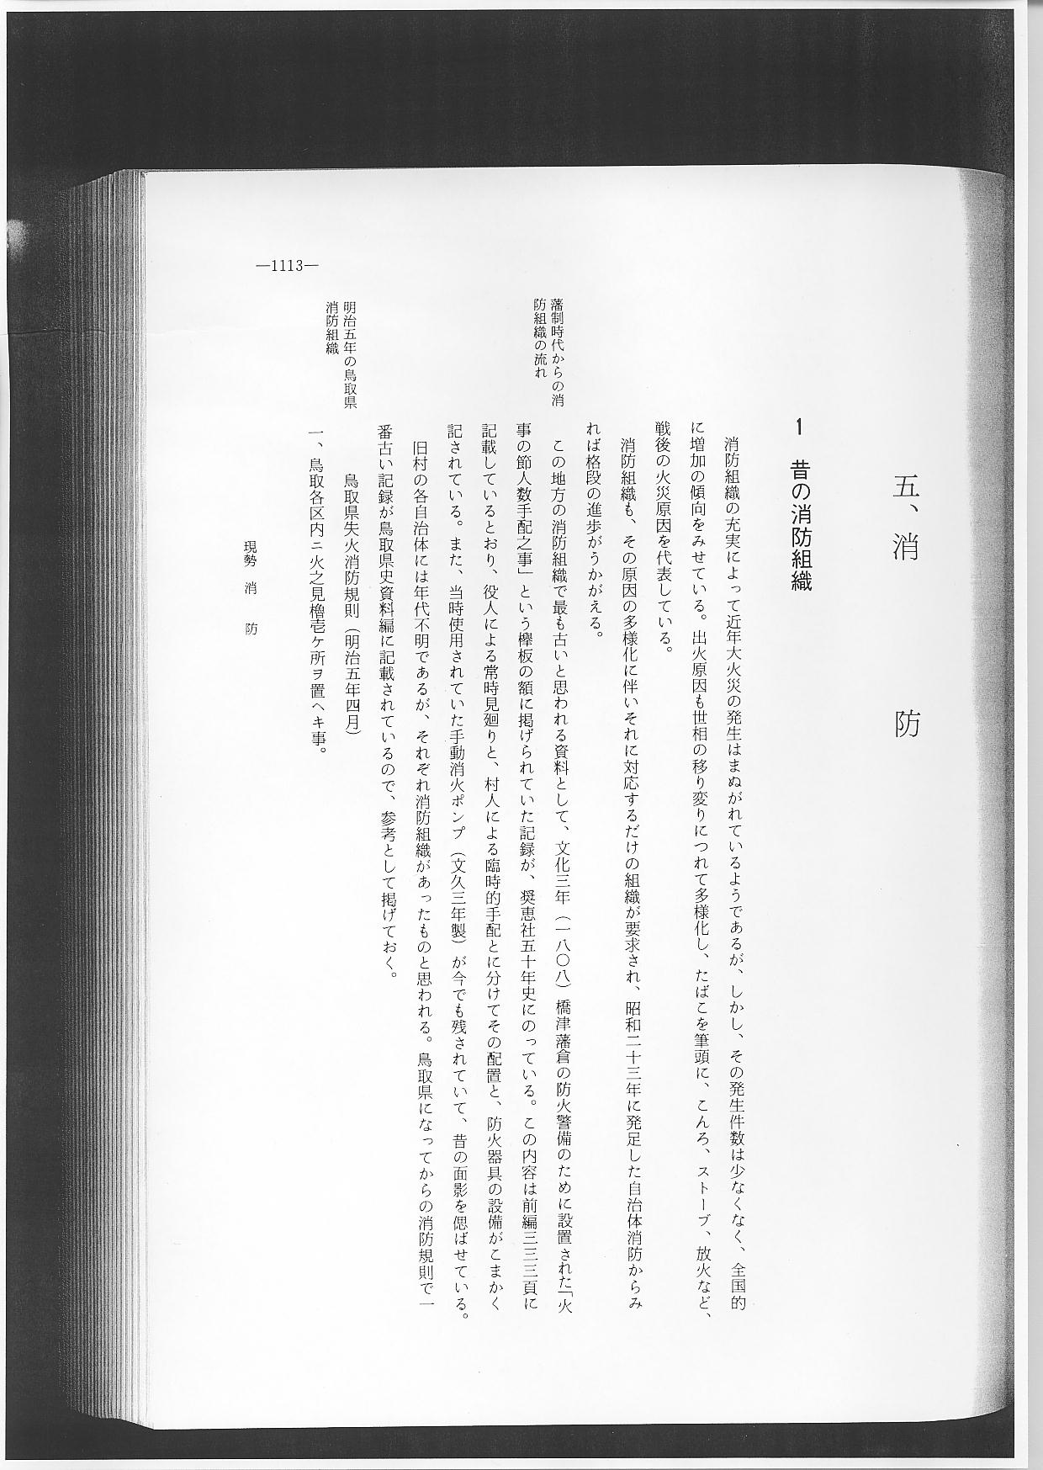
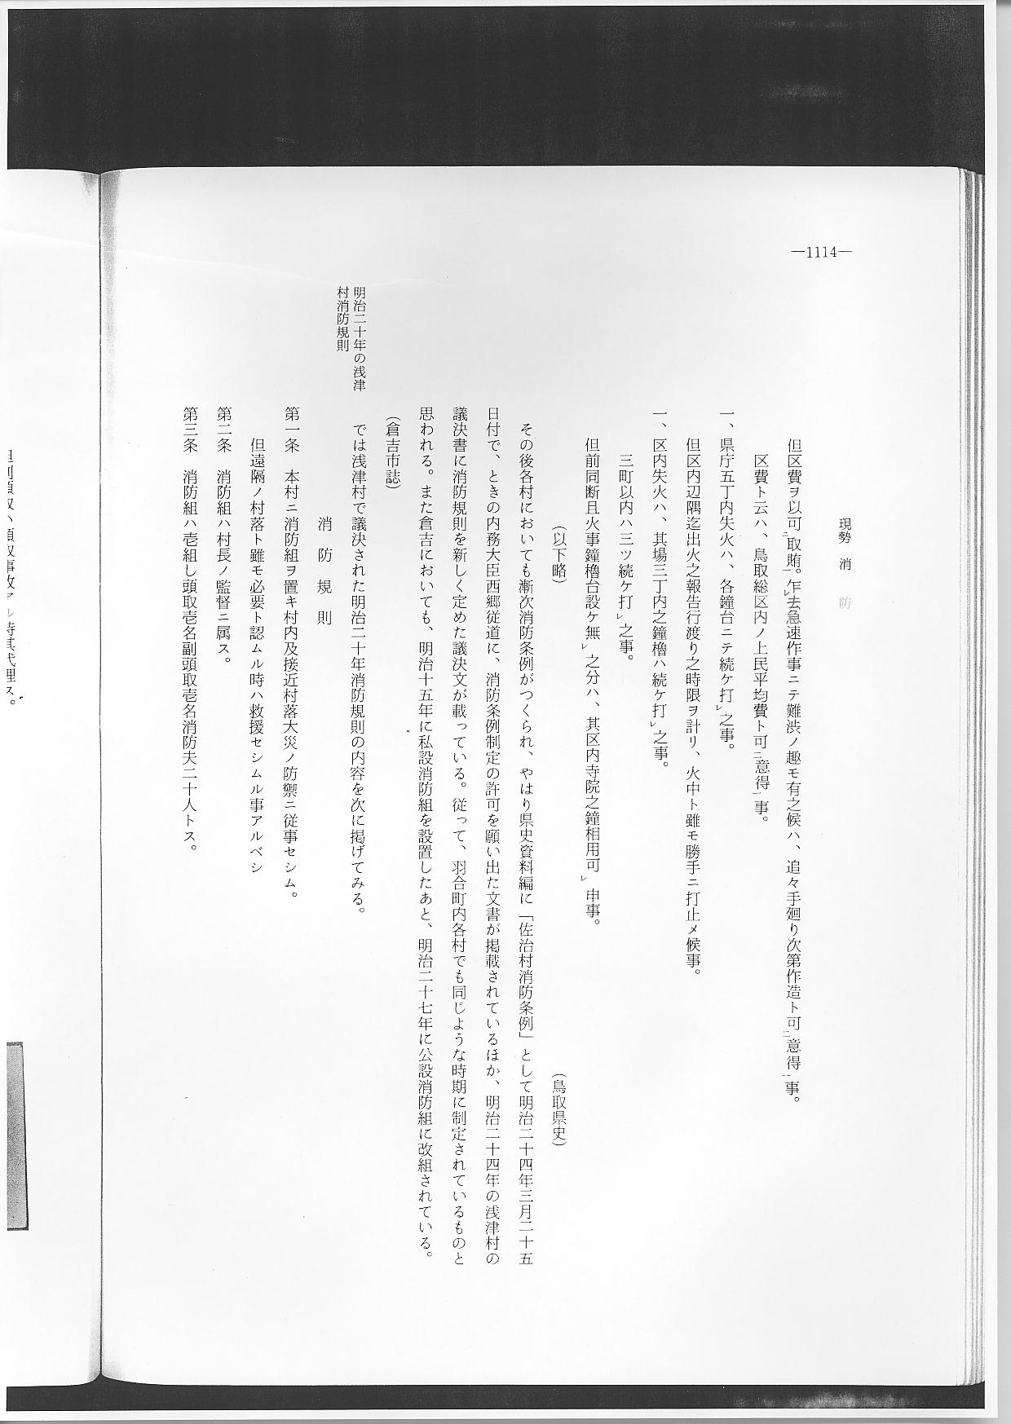
その後各村においても漸次消防条例がつくられ、やはり県史資料編に「佐治村消防条例」として明治２４年３月２５日付で、ときの内務大臣西郷従道に、消防条例制定の許可を願い出た文書が掲載されているほか、明治２４年の浅津村の議決書に消防規則を新しく定めた議決文が載っている。従って、羽合町内各村でも同じような時期に制定されているものと思われる。また倉吉においても、明治１５年に私設消防組を設置したあと、明治２７年に公設消防組に改組されている。（倉吉市誌）
明治２０年の浅津 では浅津村で議決された明治２０年消防規則の内容を次に掲げてみる。
村消防規則
